复习内容 | 光合作用和呼吸作用综合题专项训练
考纲考情——知考向
最新考纲 | 见光合作用和呼吸作用
近三年考情 | 2017年T29(2分)；2016年T17(2分)、T32(2分)；
核心素养——提考能
生命观念
科学思维 | 提高学生解题能力
科学探究 | 学生运用光合作用和呼吸作用有关知识解决综合题的能力
社会责任
学情分析 | 学生对综合题的解决方法及能力明显不足
教 学 过 程 |  | 备 注
第一课时  一、光合——呼吸中“CO₂与O₂交换”的物理模型  绿色植物的光合作用是在叶绿体内完成的，而细胞呼吸主要在线粒体内进行。两者之间的关系从物质交换的角度来看，主要涉及的是O₂和CO₂的去路与来源问题。通过构建物理模型可以进一步加深对光合作用强度与呼吸作用强度之间的内在联系的理解和认识。  1．模型构建  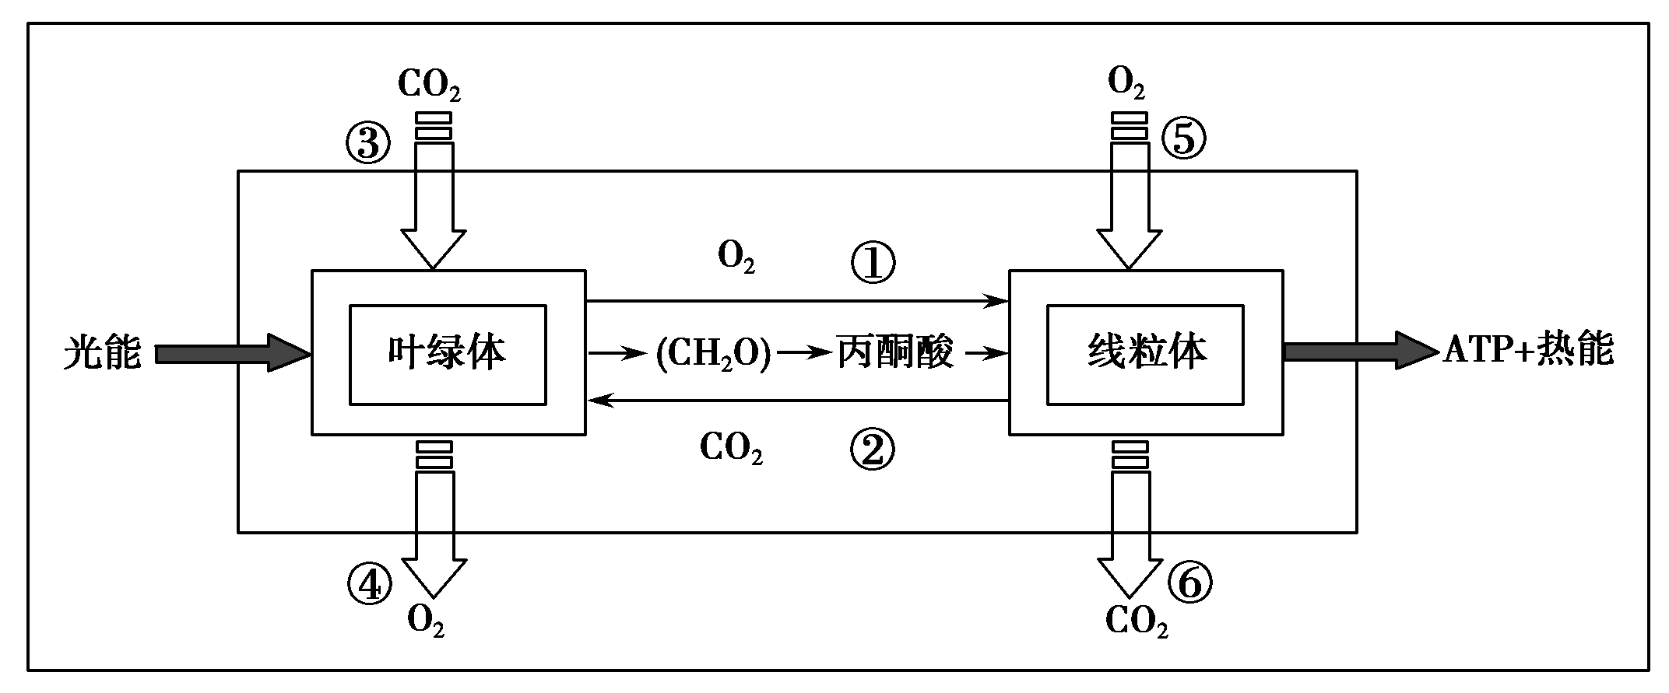  2．模型解读  绿色植物进行光合——呼吸过程中，O₂和CO₂的去路与来源：(1)叶绿体光合作用产生O₂的去路：①用于植物呼吸作用；②释放到周围的环境中。(2)叶绿体光合作用利用CO₂的来源：①来自植物自身的呼吸作用；②从外界环境中吸收(若是水生植物，则从周围的水中吸收)。光合作用强度与呼吸作用强度间的关系，可参见下表：（课件）  二、光合——呼吸中“光合速率与光照、温度”的数学模型  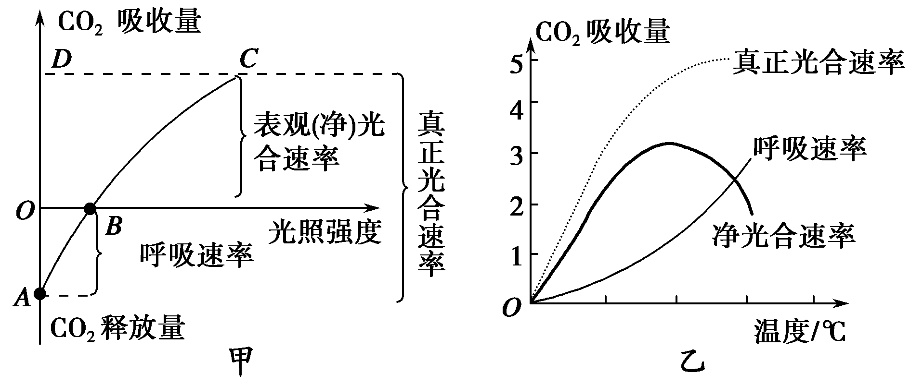  模型解读  1．界定总光合速率、呼吸速率与表观(净)光合速率  (1)呼吸速率  ①概念：是指单位面积的叶片在单位时间内分解有机物的速率。  ②表示方法：单位时间内，释放的CO₂量或吸收的O₂量。  ③测定条件：黑暗条件下。  (2)表观(净)光合速率：光照下测定的CO₂吸收速率(或O₂释放速率)。  (3)实际(总)光合速率：植物在光下实际合成有机物的速率。  计算公式：实际光合速率＝表观(净)光合速率＋呼吸速率。具体可表示为：实际光合速率＝从外界吸收CO₂的速率＋呼吸释放CO₂的速率，或实际光合速率＝释放O₂的速率＋呼吸消耗O₂的速率。  (4)真正光合速率、净光合速率与呼吸速率的常用表示方法(课件)  2.光合速率与植物生长的关系  (1)当净(表观)光合速率>0时，植物积累有机物而生长；  (2)净光合速率＝0时，植物不能生长；  (3)净光合速率<0时，植物不能生长，长时间处于此种状态，植物将死亡。  由图乙可看出，最有利于植物生长的应为净光合速率的至高点，而非真正光合速率的至高点。  【典例1】 如图甲表示a、b两种植物光合速率随光照强度改变的变化曲线，图乙表示将a植物放在不同浓度CO₂环境条件下，a植物光合速率受光照强度影响的变化曲线。  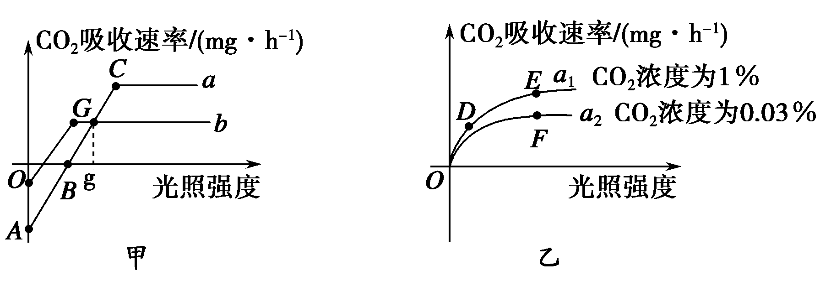  请分析回答下列问题。  (1)在较长时间连续阴雨的环境中，生长受到显著影响的植物是________。  (2)图甲中的A点表示________。如果以缺镁的完全营养液培养a植物幼苗，则B点的移动方向是_________________________________。  (3)在C点时，叶绿体中ADP的移动方向是从________向________移动。如图所示中与C点相符合的是________________。  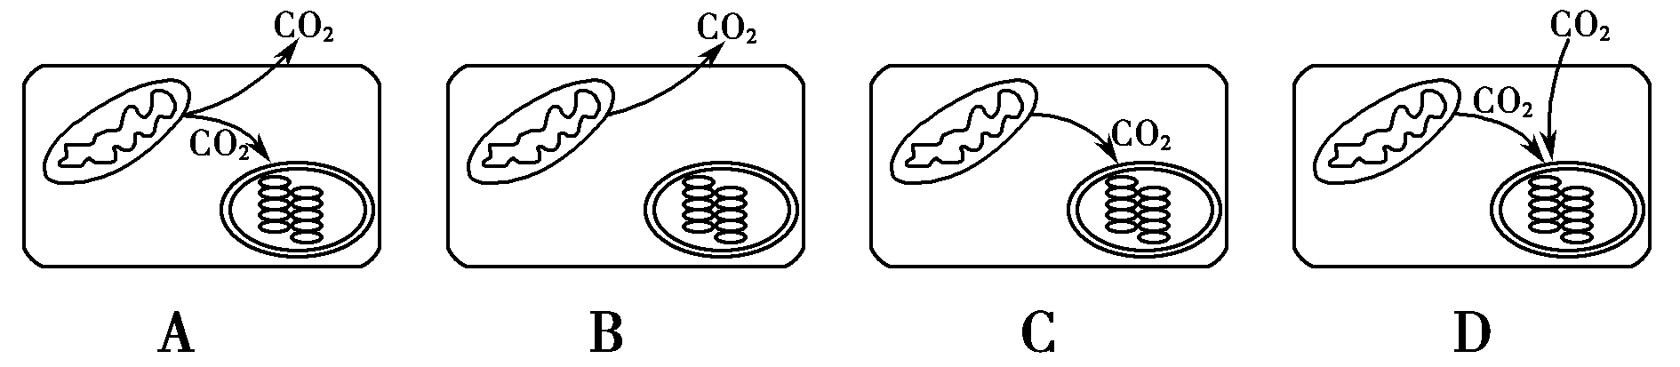  (4)与D点相比，E点时叶肉细胞中C₃的含量________；与F点相比，E点时叶肉细胞中C₃的含量________。(填“高”“低”或“基本一致”)  (5)当光照强度为g时，比较植物a、b的有机物积累速率M₁、M₂的大小和有机物合成速率N₁、N₂的大小，结果应分别为M₁________M₂、N₁________N₂。  (6)增施农家肥可以提高光合效率的原因是_______________。  答案 (1)a (2)a植物的呼吸速率 向右 (3)叶绿体基质 类囊体薄膜 D (4)低 高 (5)＝ > (6)农家肥被微生物分解为农作物提供CO₂；提供矿质元素；促进土壤微生物的活动，提高土壤的通气性，促进植物对矿质元素的吸收(答出任意两项即可)  【训练1】 如图是叶肉细胞在不同光照强度下叶绿体与线粒体的代谢简图。以下相关叙述错误的是( )。  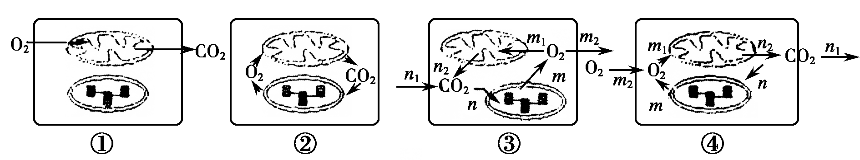  A．细胞①处于黑暗环境中，那么该细胞单位时间释放的CO₂量即为呼吸速率  B．细胞②没有与外界发生O₂和CO₂交换，可断定此时光合速率等于呼吸速率  C．细胞③处在较强光照条件下，细胞光合作用所利用的CO₂量为n₁与n₂的和  D．分析细胞④可得出，此时的光照强度较弱且n₁小于m₂  答案 D  第二课时  三、光合作用、细胞呼吸的测定方法及实验装置  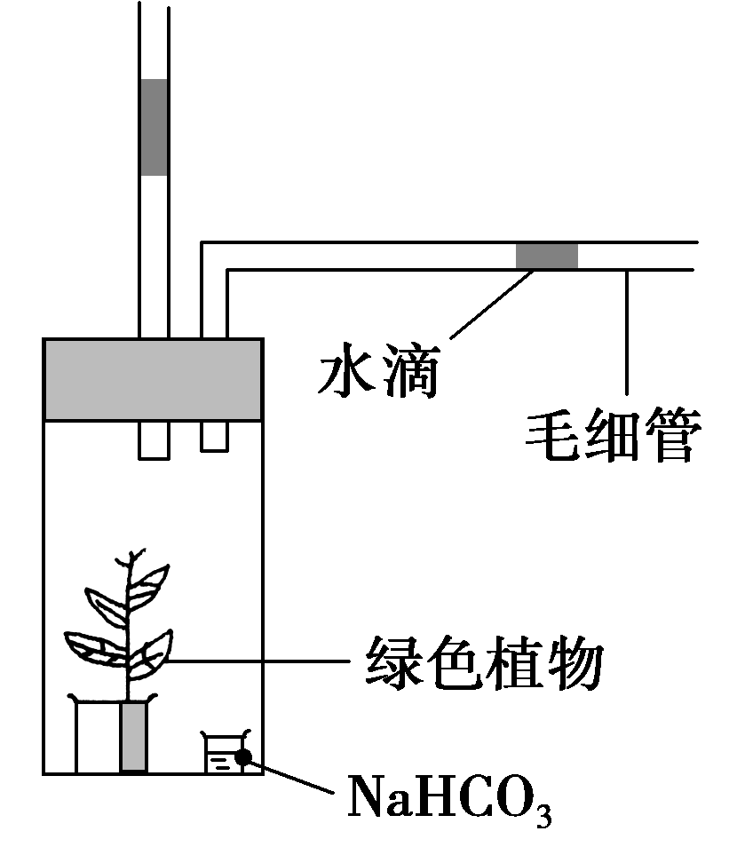  1.表观(净)光合速率的测定方法  (1)NaHCO₃溶液作用：玻璃瓶中的NaHCO₃溶液保证了容器内CO₂浓度的恒定，满足了绿色植物光合作用的需求。  (2)植物光合速率指标：植物光合作用释放氧气，使容器内气体压强增大，毛细管内的水滴右移。单位时间内水滴右移的体积即是光合速率。  (3)条件：整个装置必须在光下。  动态分析：当外界条件变化时，CO₂(光)补偿点移动规律  ①若呼吸速率增加，CO₂(光)补偿点应右移，反之应左移。  ②若呼吸速率基本不变，条件的改变使光合速率下降时，CO₂(光)补偿点应右移，反之应左移。  ③阴生植物与阳生植物相比，CO₂(光)补偿点和饱和点都相应向左移动。  2．细胞呼吸状况的实验测定归纳  欲测定与确认某生物的呼吸类型，应设置两套呼吸装置，两套呼吸装置中的单一变量为NaOH与蒸馏水，即用等量的蒸馏水取代实验组的NaOH溶液，其他所有项目均应一致，加蒸馏水的装置内气压变化应由CO₂与O₂共同决定。两套装置可如下图所示，当然，此时仍有必要设置另一组作误差校正之用。  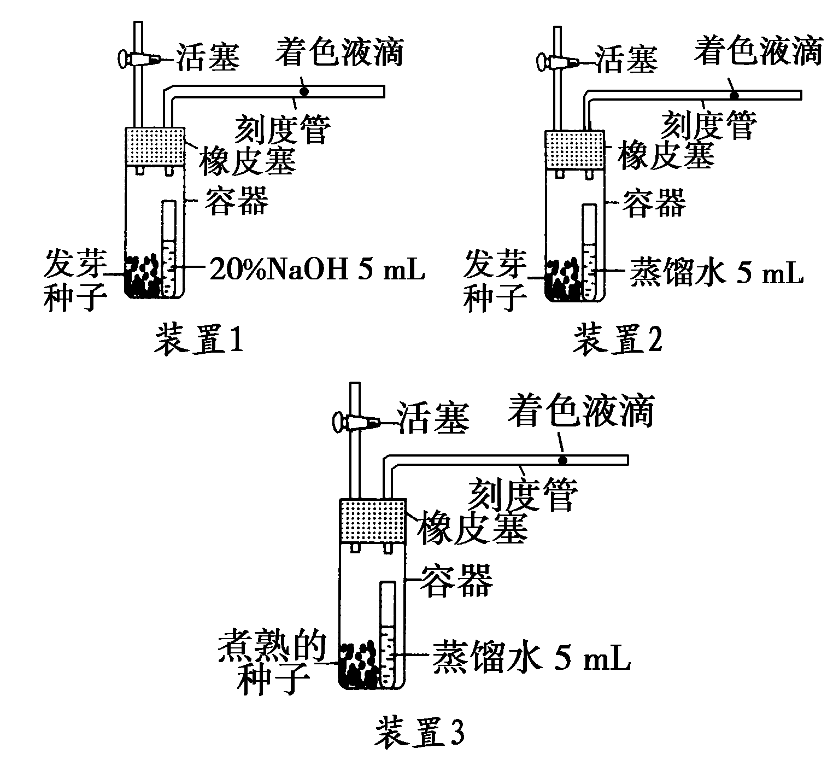  结果与分析  ①若装置1液滴左移，装置2液滴不动，则表明所测生物只进行有氧呼吸(因有氧呼吸产CO₂量与耗O₂量相等)。  ②若装置1液滴不动，装置2液滴右移，则表明所测生物只进行无氧呼吸(因无氧呼吸只产CO₂，不耗O₂)。  ③若装置1液滴左移，装置2液滴右移，则表明该生物既进行有氧呼吸，又进行无氧呼吸。  ④装置1与装置2液滴均左移，则呼吸过程中O₂吸收量大于CO₂释放量，呼吸底物中可能有脂质参与。  a．为使实验结果精确，排除实验误差还应设置如图装置3，以便校正。  b．进行结果与结论的描述时应“先结果后结论”，而不是“先结论后结果”，如上。  【典例2】 以小球藻为材料做下列两组实验，根据实验回答下列问题。  实验一 小球藻在适宜条件下进行光合作用时，其繁殖速度较快。在相同培养液中，以图中的装置Ⅰ和Ⅱ(密封环境)分别培养相同品质和数量的小球藻。将两个装置都放在阳光下，一定时间后，观察装置Ⅰ和Ⅱ发生的变化。  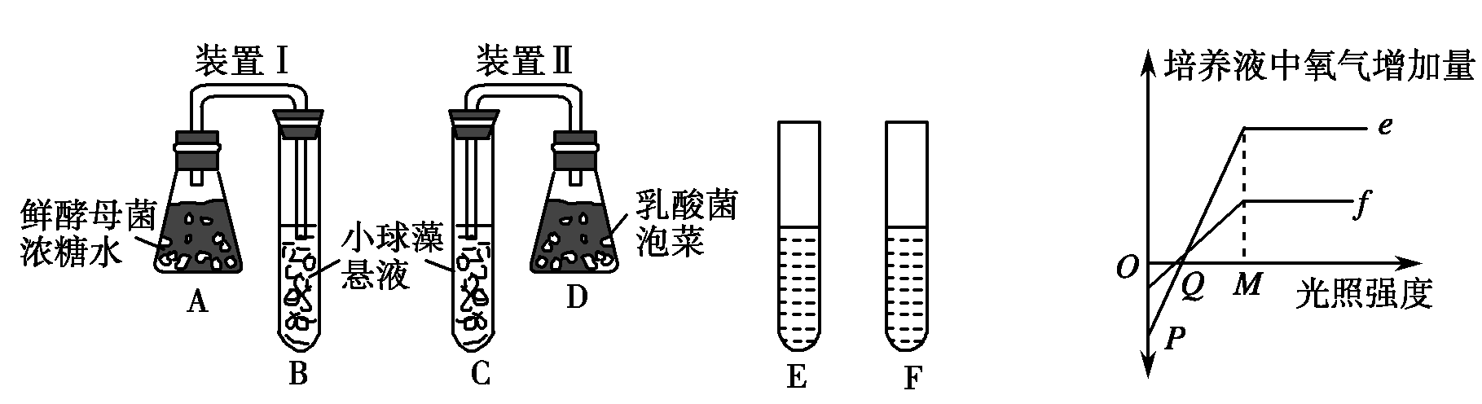  (1)比较B、C两试管中的小球藻的繁殖速度，可以发现________试管的繁殖速度较快，其原因在于____。  实验二 如果用图中E试管和F试管敞开口培养小球藻，E试管用完全培养液，F试管用缺镁的营养液，研究光照强度对E、F两试管中小球藻产生氧气量的影响，结果如图。据图回答问题。  (2)P点的坐标值表示的意义是__。  (3)Q点小球藻释放的氧气量为________，其原因是_________。  (4)当光照强度小于M时，限制试管中小球藻光合作用强度的主要环境因素是______________________________________________。  (5)当光照强度沿Q―→M方向移动时，造成E、F两试管氧气增加量差异的原因是____________________________________________。  实验三 将若干小球藻、水草及一条小鱼放在一个盛有水的玻璃容器内，使之处于气体密闭状态。实验在温度适宜的暗室中进行，将玻璃容器用黑纸包裹遮光，在距玻璃容器0.3 m处用不同功率的灯泡给予光照1 h时(每换一次灯泡有一个间歇期，间歇期间足以使玻璃容器内的含氧量恢复到初始实验状态)，其间用仪器记录该容器内氧气浓度的变化(浓度单位：g/m³)。遮光实验结束后，去掉黑纸，实施上述同样的实验操作步骤．实验结果如下。  (6)不遮光的容器在光照为25 W时产生的氧气量是________g/m³，消耗的氧气量是________g/m³。  (7)当光照强度大于________W时，这个生态系统才有可能得以长期维持。  (8)实验中黑纸包裹容器的作用是用来测定__________________。  答案 (1)B A瓶产生CO₂，D瓶产生乳酸时不产生CO₂(2)在光照强度为零时，E试管内小球藻呼吸作用吸收的氧气量(3)0 呼吸作用消耗的氧气量等于光合作用产生的氧气量(4)光照强度(5)F试管的培养液中缺少镁元素，影响叶绿素的正常合成，其中小球藻的光合作用效率比E试管低(6)8 10 (7)30 (8)呼吸作用消耗的氧气量  【训练2】 将生长状况相同的轮藻叶片分成4等份，在不同的温度下先暗处理1 h，再光照1 h(光照强度相同)，前后共2 h。得到如下的数据，以下说法正确的是(多选)( )。  A.催化轮藻呼吸作用的酶的最适温度约为29 ℃  B．第三组轮藻释放的氧气量最多  C．第四组轮藻光合作用制造的有机物总量为2 mg  D．四个组中的轮藻光合作用强度都大于呼吸作用强度  答案 ABD  某转基因作物有很强的光合作用能力。某中学生物兴趣小组在暑假开展了对该转基因作物光合强度测试的研究课题。研究中设计了下图所示的装置。  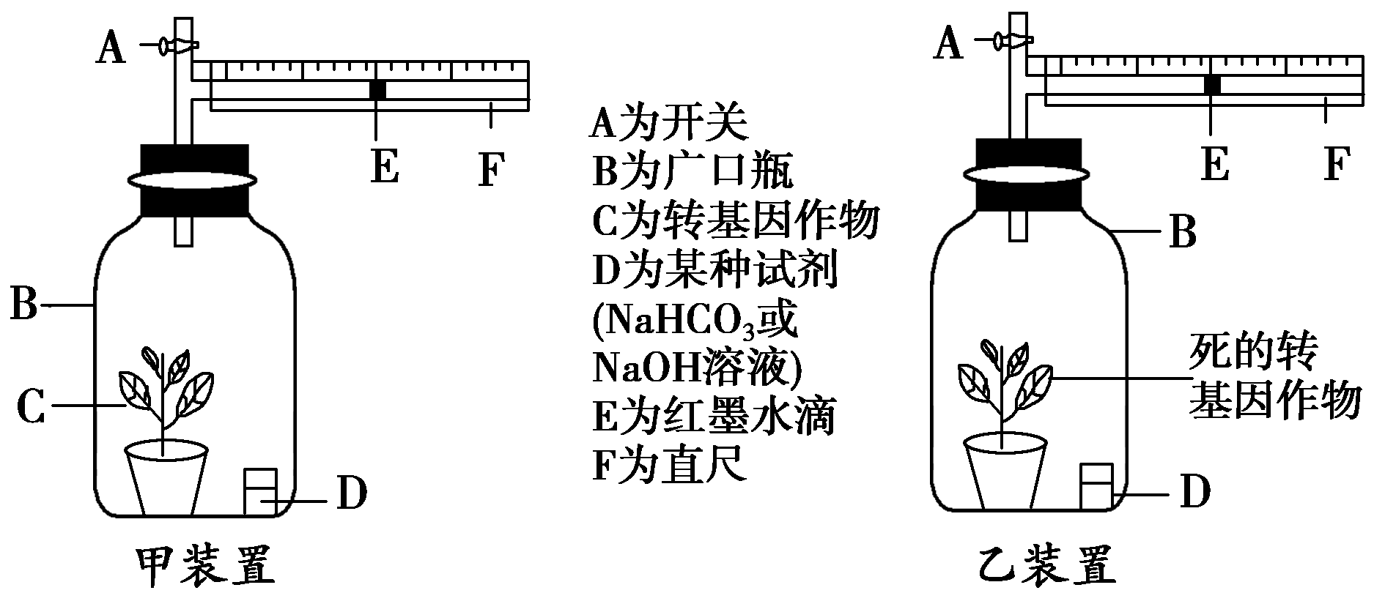  请利用以上装置完成对该转基因作物光合作用强度的测试。  实验步骤  (1)测定植物的呼吸作用强度，方法步骤：  ①__________________________________________________________；  ②__________________________________________________________；  ③__________________________________________________________。  (2)测定植物的净光合作用强度，方法步骤：  ①___________________________________________________________；  ②___________________________________________________________；  ③___________________________________________________________。  答案 (1)①甲、乙装置D中放入NaOH溶液，乙装置作为对照组 ②将装置甲、乙的广口瓶遮光处理，放在温度等相同的环境中 ③30 min后分别记录甲、乙两装置中红墨水滴移动的方向和刻度 (2)①甲、乙装置D中放入  NaHCO₃溶液，乙装置作为对照组 ②将装置甲、乙放在光照强度、温度等相同的环境中 ③30 min后分别记录甲、乙两装置中红墨水滴移动的方向和刻度 |  | 根据坐标曲线的含义可知，图甲是以光照强度和植物种类为自变量的多变量模型，图乙是以光照强度和CO₂浓度为自变量的多变量模型。  细胞④中，线粒体利用的O₂除来自叶绿体外，还要从细胞外吸收，说明细胞呼吸强度大于光合作用强度，细胞进行有氧呼吸和光合作用的过程中，O₂的净消耗量(吸收量)m₂与CO₂的净生成量n₁相等，D错误。
   | 15 W | 20 W | 25 W | 30 W | 35 W | 40 W | 45 W
  遮光 | －10 | －10 | －10 | －10 | －10 | －10 | －10
  不遮光 | －6 | －4 | －2 | 0 | ＋2 | ＋5 | ＋10
  组别 | 1 | 2 | 3 | 4
  温度/℃ | 27 | 28 | 29 | 30
  暗处理后的重量变化/mg | －1 | －2 | －3 | －1
  光照后与暗处理前的重量变化/mg | ＋3 | ＋3 | ＋3 | ＋1
〖课堂总结、点评〗
简答题的解题技巧链接
1、学会寻找“题眼”和“关键词”。
2、能准确定位题目所要考查的“知识点”。
3、答案的寻找遵循“从题干和课本原话”去寻找和组织。
4、答案的整理采取“逆向推导，顺向作答”的思维模式，逆向思维是一种很重要的逻辑思维，无论是在数学上、物理学上，还是生物学上，都有着广泛的应用。就生物非选择题答案的形成分析，如果答案是一句话，这句话一般包括主语(名词)、过程、原因、结果；如果答案是几句话组成，一般包括三句话，第一句话衔接题设，第二句话阐述原因，第三句话表述结果。如果我们采取：结果(结论)→原因→题设(条件)进行推导，就容易找到他们的内在联系，然后再反过来进行：题设(条件)→原因→结果(结论)描述，就会得到比较科学、合理和完整的答案。
(5)答案要求“科学、合理、规范、简洁”。

〖板书设计〗

〖作业〗《创新设计》“高考大题集训(一）”。
〖教学反思〗
应引导学生掌握答题的基本步骤
首先，要草拟解答问题的提纲或打腹稿。接着再开始正式作答。根据提纲，把答案要点用准确的生物学术语完整、具体、准确地写在答卷上。答卷时要做到层次清晰，言简意赅，逻辑严密，语言规范(包括语言表达的科学性、规范性、完整性、逻辑性)，文字工整，卷面整洁。最后检查答案。检查时要从基本概念与原理出发来检查自己的推理过程、验证过程是否正确，是否合理、科学，是否符合题目要求，是否有遗漏，有无概念性、常识性错误，防止由于失误而丢分。

